
Муниципальное образование Кондинский район
Ханты-Мансийского автономного округа - Югры

АДМИНИСТРАЦИЯ КОНДИНСКОГО РАЙОНА

ПОСТАНОВЛЕНИЕ

от 03 июня 2020 года |  |  | № 872
 | пгт. Междуреченский

О введении временного ограничения движения транспортных средств
по автомобильным дорогам общего пользования местного значения городского поселения Междуреченский в период проведения ремонта теплосетей в 2020 году

В соответствии с федеральными законами от 10 декабря 1995 года
№ 196-ФЗ «О безопасности дорожного движения», от 06 октября 2003 года
№ 131-ФЗ «Об общих принципах организации местного самоуправления в Российской Федерации», от 08 ноября 2007 года № 257-ФЗ «Об автомобильных дорогах и о дорожной деятельности в Российской Федерации и о внесении изменений в отдельные законодательные акты Российской Федерации», постановлением администрации Кондинского района от 30 января 2019 года
№ 171 «Об утверждении Порядка ремонта и содержания автомобильных дорог местного значения вне границ населенных пунктов в границах Кондинского района и в границах городского поселения Междуреченский», соглашения
от 26 сентября 2018 года № 4/2019-2021/ о передаче осуществления части полномочий органов местного самоуправления городского поселения Междуреченский органам местного самоуправления муниципального образования Кондинский район, в целях обеспечения безопасности участников дорожного движения, администрация Кондинского района постановляет:
1. Ввести временное ограничение движения транспортных средств по автомобильным дорогам общего пользования местного значения городского поселения Междуреченский в период проведения ремонта теплосетей
в 2020 году:
1.1. Хуторская ул. (от Школьный пер. до дома № 2 Хуторская ул.) (приложение 1).
Период введения временного ограничения движения транспортных средств с 03 июня 2020 года по 23 июля 2020 года.
1.2. 60 лет ВЛКСМ ул.:
1.2.1. От Сибирская ул. до дома № 14, вдоль домов № 4; № 8А; № 10;
№ 12; № 22 60 лет ВЛКСМ ул.) (приложение 2).
1.2.2. От Стадионный пер. до д/с «Сказка» (приложение 3).
Период введения временного ограничения движения транспортных средств с 15 июня 2020 года по 29 августа 2020 года.
Улицы для объезда: Толстого ул., Ленина ул.
1.3. Школьный пер, от Ленина ул. до дома № 3 Школьный пер. (приложение 4).
Период введения временного ограничения движения транспортных средств с 23 июля 2020 года по 18 сентября 2020 года.
Улицы для объезда: Сибирская ул., Титова ул.
2. Обществу с ограниченной ответственностью СК «Лидер» организовать работу по ограничению движения транспортных средств путем выставления дорожных знаков в соответствии со схемами временного ограничения движения транспорта, обеспечивающих безопасность участников дорожного движения.
3. Рекомендовать отделению Государственной инспекции по безопасности дорожного движения отдела Министерства внутренних дел Российской Федерации по Кондинскому району обеспечение выполнения участниками дорожного движения установленных временных дорожных знаков на улицах в местах проведения ремонтных работ.
4. Комитету несырьевого сектора экономики и поддержки предпринимательства администрации Кондинского района уведомить участников дорожного движения о сроках введения временных ограничений движения транспортных средств по автомобильным дорогам общего пользования местного значения городского поселения Междуреченский, в связи с проведением ремонта теплосетей и указанием улиц объезда.
5. Постановление разместить на официальном сайте органов местного самоуправления Кондинского района Ханты-Мансийского автономного
округа - Югры.
6. Постановление вступает в силу после его подписания.
7. Контроль за выполнением постановления возложить на заместителя главы района С.А. Боенко.

Глава района |  | А.В.Дубовик

са/Банк документов/Постановления 2020
Приложение 1
к постановлению администрации района
от 03.06.2020 № 872

Схема временного ограничения движения транспортных средств по автомобильным дорогам общего пользования местного значения городского поселения Междуреченский в период проведения ремонта теплосетей в 2020 году
Хуторская ул.
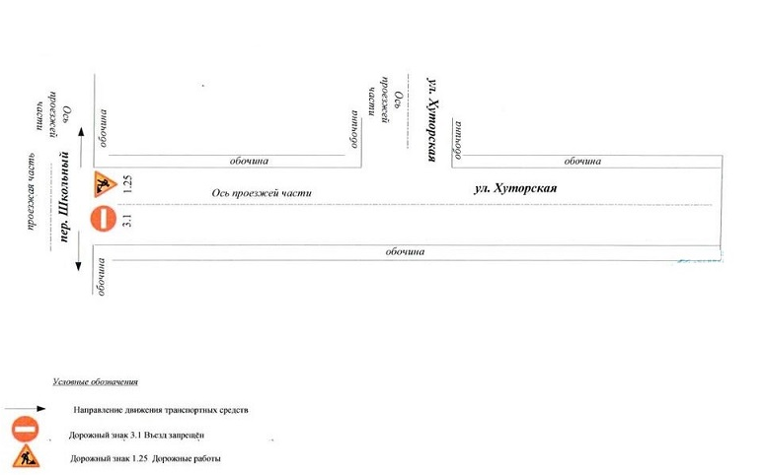

Приложение 2
к постановлению администрации района
от 03.06.2020 № 872

Схема временного ограничения движения транспортных средств по автомобильным дорогам общего пользования местного значения городского поселения Междуреченский в период проведения ремонта теплосетей в 2020 году
60 лет ВЛКСМ ул.
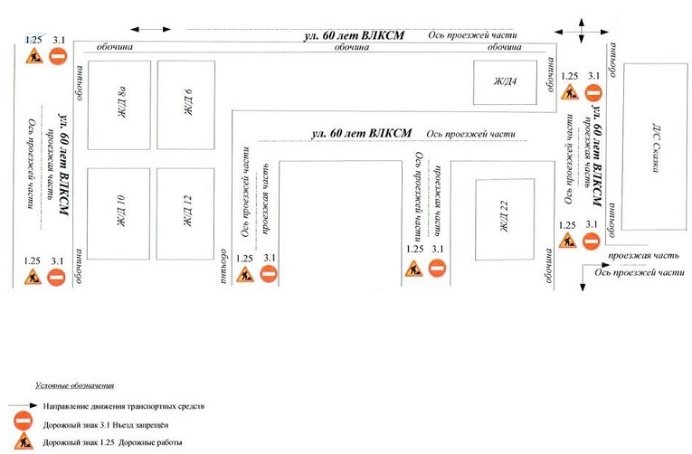

Приложение 3
к постановлению администрации района
от 03.06.2020 № 872

Схема временного ограничения движения транспортных средств по автомобильным дорогам общего пользования местного значения городского поселения Междуреченский в период проведения ремонта теплосетей в 2020 году
60 лет ВЛКСМ ул.
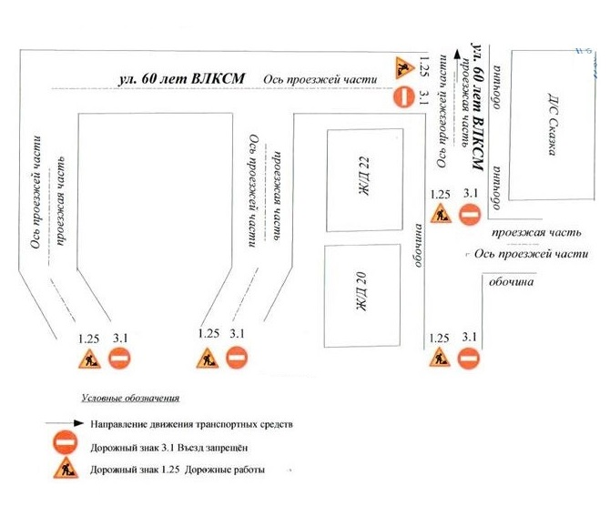

Приложение 4
к постановлению администрации района
от 03.06.2020 № 872

Схема временного ограничения движения транспортных средств по автомобильным дорогам общего пользования местного значения городского поселения Междуреченский в период проведения ремонта теплосетей в 2020 году
Школьный пер.
